Министерство образования и молодежной политики Свердловской области



ГАПОУ СО «Екатеринбургский колледж транспортного строительства»

Отчёт по программе «**Практическое занятие 10**»

Выполнила: Шумкова Т.С

Группа: ПР-21

Преподаватель: Мирошниченко Г.В

2023

Задание 1 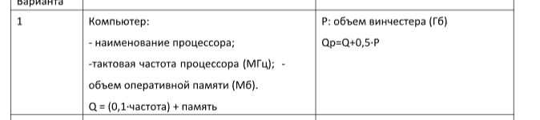

Входные данные

val pk1=Asus("Asus",15000,20000.0,0.512)

val pk2=Honor("Honor",5000,10000.0,0.128)

Выходные данные

*println*(pk1.info())

*println*(pk2.info())

Код

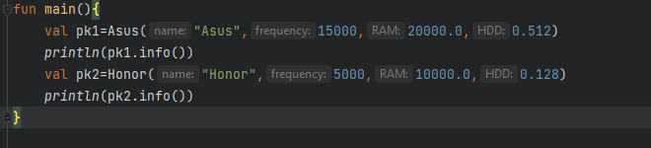

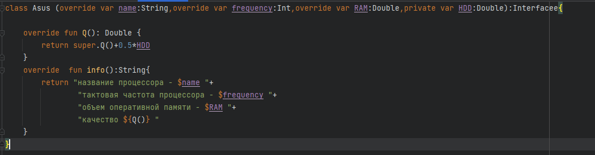

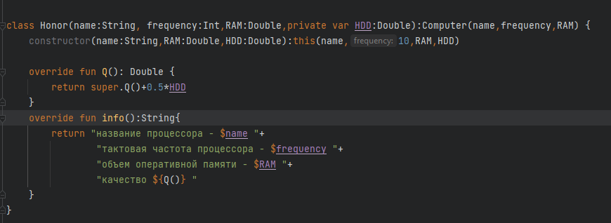

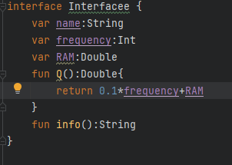

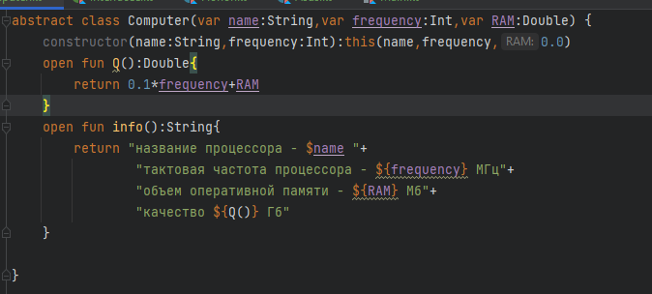

Блок схема

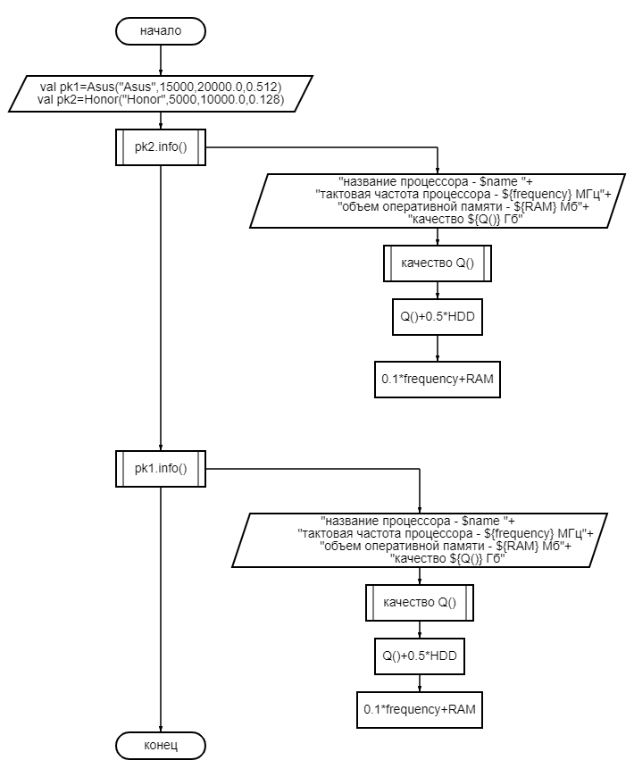

Тестовая ситуация

